Nama : I Putu Krisna Dharma Saputra

NIM : 2301924353

Assignment Computer Network

1. Kabel yang kita gunakan untuk menghubungkan PC dengan router, switch dengan router, ataupun router dengan hub adalah kabel UTP Straight. Kabel straight biasanya digunakan untuk menghubungkan 2 device yang berbeda, sedangkan kabel cross biasanya digunakan untuk menghubungkan 2 device yang sama seperti dari PC ke PC.

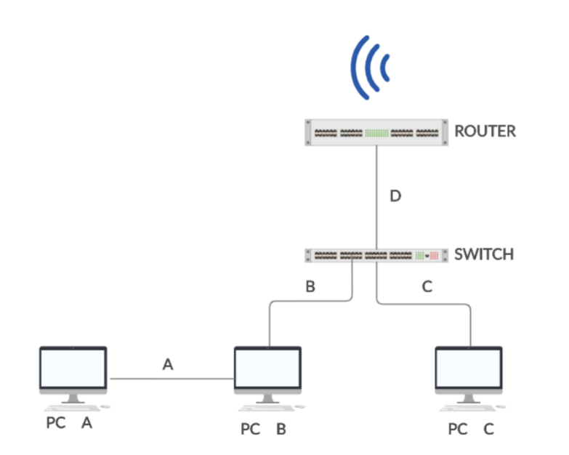2.

Untuk membentuk jaringan LAN kita memerlukan kabel UTP/STP beserta konektor RJ45 untuk menghubungkan antara device yang satu dengan device yang lainnya.

* Pada kabel A kita akan menggunakan kabel UTP/STP dengan tipe cross
* Pada kabel B, C, dan D kita akan menggunakan kabel UTP/STP dengan tipe straight

Alasan pemilihan ini sama seperti yang telah saya jelaskan pada no 1.

3. Jaringan/Network yang memiliki kecepatan transmisi data yang lebih cepat adalah Network yang kedua, karena network yang kedua sudah menggunakan kabel fiber optic dimana fiber optic memiliki kualitas yang jauh lebih bagus daripada kabel coaxsial. Kabel coaxial terbuat dari tembaga sedangkan fiber optic menggunakan benang (serat kaca atau plastic) yang membuat fiber optic kebal terhadap interferensi seperti kilat, dan tidak bersifat menghantarkan listrik. Sehingga tidak berpengaruh terhadap tegangan listrik, tidak seperti kabel tembaga pada coaxial. Selain itu kabel koaksial memiliki keterbatasan kecepatan transfer sebesar 5 Mbps sedangkan Fiber optic 100 Mbps atau lebih.

4.      Sebagai dasarnya seratnya dibuat dari kaca, tidak dipengaruhi oleh korosi dan tidak

4. a) Kabel UTP yang digunakan untuk menghubungkan sepasang computer pada kantor admisi BINUS adalah kabel UTP dengan tipe cross, karena tipe cross biasa digunakan untuk menghubungkan device-device yang sama.

b) Kabel UTP yang digunakan untuk menghubungkan PC dengan Broadcast computer pada Binus TV adalah tipe cross karena device yang dihubungkan sama-sama komputer.

c) Yang terjadi pada transmisi data apabila kabel cat 5 diganti kabel cat 6a adalah batas kecepatan transmisi data akan menjadi lebih besar dan cepat, karena kabel cat 5 memiliki batas kecepatan sebesar 100 Mbps dengan bandwith sebesar 100 Mhz sedangkan kabel cat 6a memiliki batas kecepatan sebesar 10 Gbps dengan bandwith sebesar 500 Mhz.